RIWAYAT HIDUP

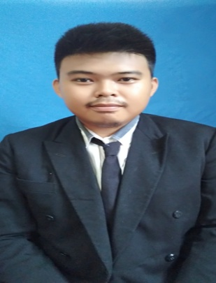
MUHAMMAD AKBAR A, lahir di Watansoppeng, pada tanggal 02 Desember 1992, anak bungsu dari tiga bersaudara pasangan dari Ayah Arifin Yunus dan ibu Siti Salmah. Penulis menyelesaikan pendidikan formal dari SD sampai SMA di Watansoppeng. Penulis memasuki pendidikan Sekolah Dasar
pada tahun 1999 di SD Negeri 12 Biccuing dan tamat pada tahun 2005. Kemudian pada tahun yang sama penulis melanjutkan pendidikan pada SMP Muhammadiah Watansoppeng dan tamat pada tahun 2008, kemudian melanjutkan pendidikan pada Sekolah Menengah Kejuruan (SMK) di SMK Muhammadiah Watansoppeng dan tamat pada tahun 2011. Tahun 2012 penulis melanjutkan pendidikan di Universitas Negeri Makassar (UNM) Fakultas Ilmu Pendidikan (FIP) pada Program Studi Pendidikan Guru Sekolah Dasar (PGSD) S-1. Selama penulis menjadi mahasiswa di Universitas Negeri Makassar (UNM) Fakultas Ilmu Pendidikan (FIP) pada Program Studi Pendidikan Guru Sekolah Dasar (PGSD) penulis juga bergabung dengan Himpunan Mahasiswa Program Studi (Himaprodi) tahun 2013 sebagai anggota. Penulis juga perna bergabung di Lembaga Seni Sulapa Appa’ PGSD kampus Makassar pada tahun 2014, sebagai anggota pada tahun 2014 dan kabid bidang rupa pada tahun 2015.

